Министерство науки и высшего образования РФ

ФГАОУ ВО Пермский национальный исследовательский  
политехнический университет

Кафедра «Вычислительная математика, механика и биомеханика»

Отчёт по лабораторной работе № 1  
тема «Линейные алгоритмы»  
по дисциплине «Информатика»

Выполнил: студент группу ПМ-23-1б Дресвянников Н.С..

Проверил: ст. пр. каф. ВММБ Ильиных Г.В.

Пермь, 2023

**Оглавление**

Задание 1 3

1.1. Постановка задачи 3

1.2. Алгоритм решения 3

1.3. Решение задачи, код программы 3

1.4. Тестирование работы программы с проверкой 4

Задание 2 6

2.1. Постановка задачи 6

2.2. Алгоритм решения 6

2.3. Решение задачи, код программы 6

2.4. Тестирование работы программы с проверкой 7

Задание 3 9

3.1. Постановка задачи 9

3.2. Алгоритм решения 9

3.3. Решение задачи, код программы 9

3.4. Тестирование работы программы с проверкой 10

Задание 4 12

4.1. Постановка задачи 12

4.2. Алгоритм решения 12

4.3. Решение задачи, код программы 12

4.4. Тестирование работы программы с проверкой 13

Задание 5 15

5.1. Постановка задачи 15

5.2. Алгоритм решения 15

5.3. Решение задачи, код программы 15

5.4. Тестирование работы программы с проверкой 16

Задание 6 19

6.1. Постановка задачи 19

6.2. Алгоритм решения 19

6.3. Решение задачи, код программы 19

6.4. Тестирование работы программы с проверкой 20

Задание 7 22

7.1. Постановка задачи 22

7.2. Алгоритм решения 22

7.3. Решение задачи, код программы 22

7.4. Тестирование работы программы с проверкой 23

Задание 8 26

8.1. Постановка задачи 26

8.2. Алгоритм решения 26

8.3. Решение задачи, код программы 26

8.4. Тестирование работы программы с проверкой 27

Задание 9 29

9.1. Постановка задачи 29

9.2. Алгоритм решения 29

9.3. Решение задачи, код программы 29

9.4. Тестирование работы программы с проверкой 30

# Задание 1

## Постановка задачи

Даны произвольные x, y, z. Вычислить a, b по формулам:

$a= \frac{3+ e^{2}}{1+x^{2} · \left|y-\tan{z}\right|}$*, $b= 1+ \left|y-x\right|+ \frac{{(y - x)}^{2}}{2}+ \frac{{(x - y)}^{2}}{3}$*

## Алгоритм решения

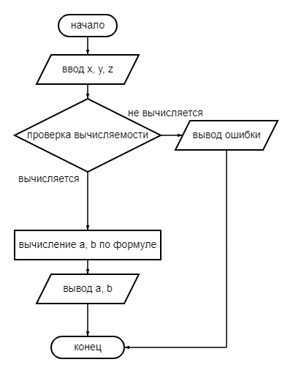

## Решение задачи, код программы

import math  
  
  
def task1():  
 x = float(input('Введите произвольное x\n'))  
 # Ввод произвольного x  
 y = float(input('Введите произвольное y\n'))  
 # Ввод произвольного y  
 z = float(input('Введите произвольное z\n'))  
 # Ввод произвольного z  
  
 a = (3 + math.e ** 2) / (1 + x ** 2 * abs(y - math.tan(z)))  
 # Вычисление значения a  
 b = 1 + abs(y - x) + ((y - x) ** 2) / 2 + ((x - y) ** 2) / 3  
 # Вычисление значения b  
  
 print('a =', a)  
 # Вывод значения a  
 print('b =', b)  
 # Вывод значения b  
  
  
try:  
 task1()  
except ZeroDivisionError:  
 print("делить на ноль нельзя")  
 exit(0)

## Тестирование работы программы с проверкой

Для проверки задачи в MS Excel создана таблица данных в которой в ячейку А2 записана переменная **x**, в ячейку B2 – **y** и в ячейку C2 – **z**. В ячейки E2 и F2 записаны формулы для вычисления значения функций **a** и **b**.

Формулы для вычисления функций **a** и **b**:

E2) =((3 + EXP(2)) / (1 + A2^2 * ABS(B2 - TAN(C2))))

F2) =(1 + ABS(B2 - A2) + ((B2 - A2)^2) / 2 + ((A2 - B2)^2) / 3)

На рис. 2 представлен вид решения в MS Excel.

|  |  |  |  |  |  |  |
| --- | --- | --- | --- | --- | --- | --- |
|  | A | B | C | D | E | F |
| 1 | x | y | z |  | a | b |
| 2 | 1 | 2 | 3 |  | 3,305935 | 2,833333 |

Далее в таблице 1 представлено тестирование работы программы с проверкой решения задачи на языке Python решением задачи в MS Excel.

Таблица 1 — Тестирование работы программы и проверка результатов решения

|  |  |  |
| --- | --- | --- |
| № п.п. | Решение Python | Решение MS Excel |
| 1 | Введите произвольное x  1  Введите произвольное y  2  Введите произвольное z  3  a = 3.3059354751090764  b = 2.8333333333333335 | |  |  |  |  |  |  |  | | --- | --- | --- | --- | --- | --- | --- | |  | A | B | C | D | E | F | | 1 | x | y | z |  | a | b | | 2 | 1 | 2 | 3 |  | 3,305935 | 2,833333 | |
| 2 | Введите произвольное x  -10  Введите произвольное y  -40  Введите произвольное z  -79  a = 0.0026291874566885588  b = 781.0 | |  |  |  |  |  |  |  | | --- | --- | --- | --- | --- | --- | --- | |  | A | B | C | D | E | F | | 1 | x | y | z |  | a | b | | 2 | -10 | -40 | -79 |  | 0,002629 | 781 | |
| 3 | Введите произвольное x  1000  Введите произвольное y  2000  Введите произвольное z  3000  a = 5.193944629137752e-09  b = 834334.3333333333 | |  |  |  |  |  |  |  | | --- | --- | --- | --- | --- | --- | --- | |  | A | B | C | D | E | F | | 1 | x | y | z |  | a | b | | 2 | 1000 | 2000 | 3000 |  | 5,19394E-09 | 834334,3333 | |
| 4 | Введите произвольное x  0.123  Введите произвольное y  0.245  Введите произвольное z  0.678  a = 10.301721514067737  b = 1.1344033333333332 | |  |  |  |  |  |  |  | | --- | --- | --- | --- | --- | --- | --- | |  | A | B | C | D | E | F | | 1 | x | y | z |  | a | b | | 2 | 0,123 | 0,256 | 0,678 |  | 10,30172151 | 1,134403333 | |

Сравнение решения задачи с использованием двух прикладных пакетов показала, что решения задачи в Python и MS Excel совпадает. Данный факт подтверждает правильность написанного кода программы. Неопределенностей при решении задачи выявлено не было.

# Задание 2

## 2.1. Постановка задачи

Вычислить значение функции ƒ(x) по формуле:

$$ƒ\left(x\right)= \frac{{(bx+a)}^{2}}{c+ x^{3}}+ x^{4};a= -2;b=5;c=3$$

## Алгоритм решения

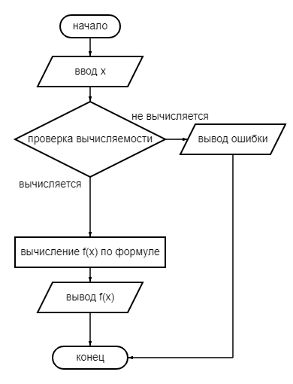

## Решение задачи, код программы

def task2():  
 a = -2  
 # Значение a из условия задания  
 b = 5  
 # Значение b из условия задания  
 c = 3  
 # Значение c из условия задания  
 x = float(input('Введите произвольное x\n'))  
 # Ввод произвольного значения x  
  
 f = (b * x + a) ** 2 / (c + x ** 3) + x ** 4  
 # Вычисление значения функции  
  
 print('f(x)=', f)  
 # Вывод значения функции  
  
  
try:  
 task2()  
except ZeroDivisionError:  
 print("делить на ноль нельзя")  
 exit(0)

## Тестирование работы программы с проверкой

Для проверки задачи в MS Excel создана таблица данных в которой в ячейку А2 записана переменная **x**, в ячейку B2 – **a**, в ячейку C2 – **b,** в ячейку D2 – **c**. В ячейку F2 записана формула для вычисления значения функции $ƒ\left(x\right)$.

Формула для вычисления функции $ƒ\left(x\right)$:

F2) =((C2*A2 + B2)^2/(D2+A2^3) + A2^4)

На рис. 4 представлен вид решения в MS Excel.

|  |  |  |  |  |  |  |
| --- | --- | --- | --- | --- | --- | --- |
|  | A | B | C | D | E | F |
| 1 | x | a | b | c |  | f(x) |
| 2 | 1 | -2 | 5 | 3 |  | 3,25 |

Далее в таблице 2 представлено тестирование работы программы с проверкой решения задачи на языке Python решением задачи в MS Excel.

Таблица 2 — Тестирование работы программы и проверка результатов решения

|  |  |  |
| --- | --- | --- |
| № п.п. | Решение Python | Решение MS Excel |
| 1 | Введите произвольное x  1  f(x)= 3.25 | |  |  |  |  |  |  |  | | --- | --- | --- | --- | --- | --- | --- | |  | A | B | C | D | E | F | | 1 | x | a | b | c |  | f(x) | | 2 | 1 | -2 | 5 | 3 |  | 3,25 | |
| 2 | Введите произвольное x  -500  f(x)= 62499999999.94992 | |  |  |  |  |  |  |  | | --- | --- | --- | --- | --- | --- | --- | |  | A | B | C | D | E | F | | 1 | x | a | b | c |  | f(x) | | 2 | -500 | -2 | 5 | 3 |  | 62500000000 | |
| 3 | Введите произвольное x  0.31  f(x)= 0.0760715033284837 | |  |  |  |  |  |  |  | | --- | --- | --- | --- | --- | --- | --- | |  | A | B | C | D | E | F | | 1 | x | a | b | c |  | f(x) | | 2 | 0,31 | -2 | 5 | 3 |  | 0,076071503 | |
| 4 | Введите произвольное x  0  f(x)= 1.3333333333333333 | |  |  |  |  |  |  |  | | --- | --- | --- | --- | --- | --- | --- | |  | A | B | C | D | E | F | | 1 | x | a | b | c |  | f(x) | | 2 | 0 | -2 | 5 | 3 |  | 1,333333333 | |

Сравнение решения задачи с использованием двух прикладных пакетов показала, что решения задачи в Python и MS Excel совпадает. Данный факт подтверждает правильность написанного кода программы. Неопределенностей при решении задачи выявлено не было.

# Задание 3

## Постановка задачи

Вычислить значение функции ƒ(x) по формуле:

$$ƒ\left(x\right)= \frac{\left|\ln{(\cos{(x^{2}))}}\right|}{\sin{(x^{2}+ \sqrt{x})}}$$

## Алгоритм решения



## Решение задачи, код программы

import math

def task3():  
 x = float(input('Введите произвольное x\n'))  
 # Ввод произвольного х  
 f1 = abs(math.log((math.cos(x ** 2))))  
 f2 = math.sin(x ** 2 + x ** 0.5)  
 f = f1 / f2  
 # Вычисление значения функции  
  
 print('f(X)=', f)  
 # Вывод значения функции

try:  
 task3()  
except ZeroDivisionError:  
 print("делить на ноль нельзя")  
 exit(0)  
except ValueError:  
 print("логарифм <= 0")  
 exit(0)

## Тестирование работы программы с проверкой

Для проверки задачи в MS Excel создана таблица данных в которой в ячейку А2 записана переменная **x**. В ячейку C2 записана формула для вычисления значения функции $ƒ\left(x\right)$.

Формула для вычисления функции $ƒ\left(x\right)$:

C2) =ABS(LN(COS(A2^2)))/SIN(A2^2 + КОРЕНЬ(A2))

На рис. 6 представлен вид решения в MS Excel.

|  |  |  |  |
| --- | --- | --- | --- |
|  | A | B | C |
| 1 | x |  | f(x) |
| 2 | 0,1 |  | 0,000156022 |

Далее в таблице 3 представлено тестирование работы программы с проверкой решения задачи на языке Python решением задачи в MS Excel.

Таблица 3 — Тестирование работы программы и проверка результатов решения

|  |  |  |
| --- | --- | --- |
| № п.п. | Решение Python | Решение MS Excel |
| 1 | Введите произвольное x  0.1  f(X)= 0.00015602245246535467 | |  |  |  |  | | --- | --- | --- | --- | |  | A | B | C | | 1 | x |  | f(x) | | 2 | 0,1 |  | 0,000156022 | |
| 2 | Введите произвольное x  1  f(X)= 0.6770353156448927 | |  |  |  |  | | --- | --- | --- | --- | |  | A | B | C | | 1 | x |  | f(x) | | 2 | 1 |  | 0,677035316 | |
| 3 | Введите произвольное x  0.78  f(X)= 0.19838610593985154 | |  |  |  |  | | --- | --- | --- | --- | |  | A | B | C | | 1 | x |  | f(x) | | 2 | 0,78 |  | 0,198386106 | |
| 4 | Введите произвольное x  34  f(X)= -0.010643904977794655 | |  |  |  |  | | --- | --- | --- | --- | |  | A | B | C | | 1 | x |  | f(x) | | 2 | 34 |  | -0,010643905 | |

Сравнение решения задачи с использованием двух прикладных пакетов показала, что решения задачи в Python и MS Excel совпадает. Данный факт подтверждает правильность написанного кода программы. Неопределенностей при решении задачи выявлено не было.

# Задание 4

## Постановка задачи

Вычислить длину высоты $h$, опущенную на гипотенузу прямоугольного треугольника с катетами $a$ и $b$.

## Алгоритм решения

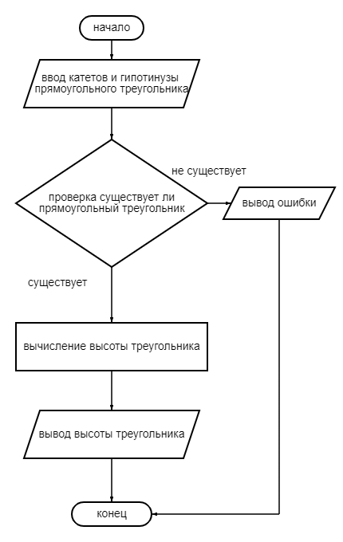

## Решение задачи, код программы

def task4():  
 catet_a = float(input('Введите катет a\n'))  
 # Ввод произвольного катета a  
 catet_b = float(input('Введите катет b\n'))  
 # Ввод произвольного катета b  
 gipotinuza_c = float(input('Введите гипотинузу c\n'))  
 # Ввод произвольной гипотинузы c  
  
 if gipotinuza_c == (catet_a ** 2 + catet_b ** 2) ** 0.5:  
 # Проверка существует ли прямоугольный треугольник  
  
 visota_h = (catet_a * catet_b) / gipotinuza_c  
 # Вычисление высоты прямоугольного треугольника  
 print('Высота треугольника равна h=', visota_h)  
 # Вывод высоты прямоугольного треугольника  
 else:  
 print('Прямоугольный треугольник не существует')  
 # Вывод сообщения, что такого прямоугольного треугольника не существует

task4()

## Тестирование работы программы с проверкой

Для проверки задачи в MS Excel создана таблица данных в которой в ячейку А2 записана переменная **cat_a**, в ячейку B2 – **cat_b** и в ячейку C2 – **gip_c**. В ячейку D2 записана формула для определения существует ли прямоугольный треугольник, а в ячейку E2 записана формула для вычисления значения высоты.

Формулы для определения существует ли треугольник и вычисления значения высоты:

D2) =ЕСЛИ(КОРЕНЬ(A2^2+B2^2)=C2;"существует";"не существует");

E2) =ЕСЛИ(E2="не существует";"треугольник не существует"; (A2*B2)/C2).

На рис. 8 представлен вид решения в MS Excel.

|  |  |  |  |  |  |
| --- | --- | --- | --- | --- | --- |
|  | A | B | C | D | E |
| 1 | cat_a | cat_b | gip_c | treug | vis_h |
| 2 | 3 | 4 | 5 | существует | 2,4 |

Далее в таблице 4 представлено тестирование работы программы с проверкой решения задачи на языке Python решением задачи в MS Excel.

Таблица 4 — Тестирование работы программы и проверка результатов решения

|  |  |  |
| --- | --- | --- |
| № п.п. | Решение Python | Решение MS Excel |
| 1 | Введите катет a  3  Введите катет b  4  Введите гипотинузу c  5  Высота треугольника равна h= 2.4 | |  |  |  |  |  |  | | --- | --- | --- | --- | --- | --- | |  | A | B | C | D | E | | 1 | cat_a | cat_b | gip_c | treug | vis_h | | 2 | 3 | 4 | 5 | существует | 2,4 | |
| 2 | Введите катет a  6  Введите катет b  8  Введите гипотинузу c  10  Высота треугольника равна h= 4.8 | |  |  |  |  |  |  | | --- | --- | --- | --- | --- | --- | |  | A | B | C | D | E | | 1 | cat_a | cat_b | gip_c | treug | vis_h | | 2 | 6 | 8 | 10 | существует | 4,8 | |
| 3 | Введите катет a  1  Введите катет b  17  Введите гипотинузу c  5  Прямоугольный треугольник не существует | |  |  |  |  |  |  | | --- | --- | --- | --- | --- | --- | |  | A | B | C | D | E | | 1 | cat_a | cat_b | gip_c | treug | vis_h | | 2 | 1 | 17 | 5 | не существует | треугольник не существует | |
| 4 | Введите катет a  3  Введите катет b  4  Введите гипотинузу c  10  Прямоугольный треугольник не существует | |  |  |  |  |  |  | | --- | --- | --- | --- | --- | --- | |  | A | B | C | D | E | | 1 | cat_a | cat_b | gip_c | treug | vis_h | | 2 | 3 | 4 | 10 | не существует | треугольник не существует | |

Сравнение решения задачи с использованием двух прикладных пакетов показала, что решения задачи в Python и MS Excel совпадает. Данный факт подтверждает правильность написанного кода программы. Неопределенностей при решении задачи выявлено не было.

# Задание 5

## Постановка задачи

На тело действуют три силы, заданные векторами $F_{1}=(x_{1},y_{1},z_{1})$,

$F_{2}=(x_{2}, y_{2}, z_{2})$, $F_{3}=(x_{3},y_{3}, z_{3})$. Найдите их равнодействующую

$F=(x, y, z)$.

## Алгоритм решения

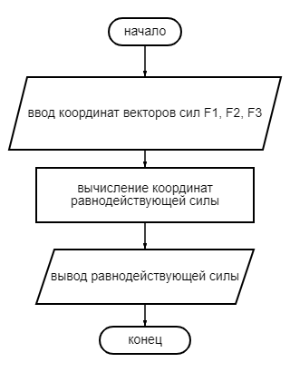

## Решение задачи, код программы

import numpy as np  
  
  
def task5():  
 coord_f1 = [int(input('Введите x1\n')), int(input('Введите y1\n')), int(input('Введите z1\n'))]  
 coord_f2 = [int(input('Введите x2\n')), int(input('Введите y2\n')), int(input('Введите z2\n'))]  
 coord_f3 = [int(input('Введите x3\n')), int(input('Введите y3\n')), int(input('Введите z3\n'))]  
 # Ввод произвольных x1,y1,z1,x2,y2,z2,x3,y3,z3 и создание списка  
  
 vector_sili_f1 = np.array(coord_f1)  
 # Создание массива  
 vector_sili_f2 = np.array(coord_f2)  
 # Создание массива  
 vector_sili_f3 = np.array(coord_f3)  
 # Создание массива  
  
 ravnodeystv_sila_f = vector_sili_f1 + vector_sili_f2 + vector_sili_f3  
 # Находим координаты равнодействующей силы  
  
 print('ravnodeystv_sila_F =', ravnodeystv_sila_f)  
 # Вывод равнодействующей силы

task5()

## Тестирование работы программы с проверкой

Для проверки задачи в MS Excel создана таблица данных в которой в ячейки А2, B2, C2 записаны координаты вектора силы F1,в ячейки А4, B4, C4 записаны координаты вектора силы F2,в ячейки А6, B6, C6 записаны координаты вектора силы F3. В ячейки E2, F2, G2 записаны формулы для вычисления значений координат вектора равнодействующей силы F.

Формулы для вычисления координат вектора равнодействующей силы F:

E2) =A2+A4+A6;

F2) =B2+B4+B6;

G2) =C2+C4+C6.

На рис. 10 представлен вид решения в MS Excel.

|  |  |  |  |  |  |  |  |
| --- | --- | --- | --- | --- | --- | --- | --- |
|  | A | B | C | D | E | F | G |
| 1 |  | F1 |  |  |  | F |  |
| 2 | 1 | 2 | 3 |  | 12 | 15 | 18 |
| 3 |  | F2 |  |  |  |  |  |
| 4 | 4 | 5 | 6 |  |  |  |  |
| 5 |  | F3 |  |  |  |  |  |
| 6 | 7 | 8 | 9 |  |  |  |  |

Далее в таблице 5 представлено тестирование работы программы с проверкой решения задачи на языке Python решением задачи в MS Excel.

Таблица 5 — Тестирование работы программы и проверка результатов решения

|  |  |  |
| --- | --- | --- |
| № п.п. | Решение Python | Решение MS Excel |
| 1 | Введите x1  1  Введите y1  2  Введите z1  3  Введите x2  4  Введите y2  5  Введите z2  6  Введите x3  7  Введите y3  8  Введите z3  9  ravnodeystv_sila_F = [12 15 18] | |  |  |  |  |  |  |  |  | | --- | --- | --- | --- | --- | --- | --- | --- | |  | A | B | C | D | E | F | G | | 1 |  | F1 |  |  |  | F |  | | 2 | 1 | 2 | 3 |  | 12 | 15 | 18 | | 3 |  | F2 |  |  |  |  |  | | 4 | 4 | 5 | 6 |  |  |  |  | | 5 |  | F3 |  |  |  |  |  | | 6 | 7 | 8 | 9 |  |  |  |  | |
| 2 | Введите x1  0  Введите y1  1  Введите z1  -7  Введите x2  6  Введите y2  10  Введите z2  9  Введите x3  5  Введите y3  4  Введите z3  6  ravnodeystv_sila_F = [11 15 8] | |  |  |  |  |  |  |  |  | | --- | --- | --- | --- | --- | --- | --- | --- | |  | A | B | C | D | E | F | G | | 1 |  | F1 |  |  |  | F |  | | 2 | 0 | 1 | -7 |  | 11 | 15 | 8 | | 3 |  | F2 |  |  |  |  |  | | 4 | 6 | 10 | 9 |  |  |  |  | | 5 |  | F3 |  |  |  |  |  | | 6 | 5 | 4 | 6 |  |  |  |  | |
| 3 | Введите x1  0  Введите y1  0  Введите z1  0  Введите x2  1  Введите y2  1  Введите z2  -3  Введите x3  100  Введите y3  1  Введите z3  6  ravnodeystv_sila_F = [101 2 3] | |  |  |  |  |  |  |  |  | | --- | --- | --- | --- | --- | --- | --- | --- | |  | A | B | C | D | E | F | G | | 1 |  | F1 |  |  |  | F |  | | 2 | 0 | 0 | 0 |  | 101 | 2 | 3 | | 3 |  | F2 |  |  |  |  |  | | 4 | 1 | 1 | -3 |  |  |  |  | | 5 |  | F3 |  |  |  |  |  | | 6 | 100 | 1 | 6 |  |  |  |  | |
| 4 | Введите x1  -4  Введите y1  -2  Введите z1  -6  Введите x2  7  Введите y2  7  Введите z2  9  Введите x3  -1  Введите y3  6  Введите z3  -2  ravnodeystv_sila_F = [ 2 11 1] | |  |  |  |  |  |  |  |  | | --- | --- | --- | --- | --- | --- | --- | --- | |  | A | B | C | D | E | F | G | | 1 |  | F1 |  |  |  | F |  | | 2 | -4 | -2 | -6 |  | 2 | 11 | 1 | | 3 |  | F2 |  |  |  |  |  | | 4 | 7 | 7 | 9 |  |  |  |  | | 5 |  | F3 |  |  |  |  |  | | 6 | -1 | 6 | -2 |  |  |  |  | |

Сравнение решения задачи с использованием двух прикладных пакетов показала, что решения задачи в Python и MS Excel совпадает. Данный факт подтверждает правильность написанного кода программы. Неопределенностей при решении задачи выявлено не было.

# Задание 6

## Постановка задачи

Заданы $R$– радиус окружности и – сторона правильного вписанного многоугольника. Вычислить сторону правильного вписанного многоугольника с удвоенным числом сторон.

## Алгоритм решения

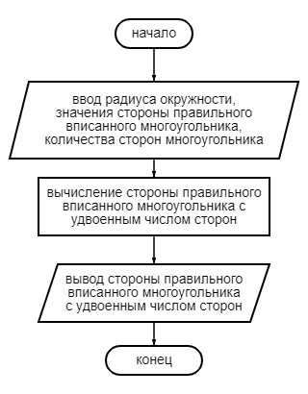

## Решение задачи, код программы

import math  
  
  
def task6():  
 radius_R = float(input('Введите радиус окружности\n'))  
 # Ввод произвольного значения радиуса окружности  
 storona_a = float(input('Введите значение стороны правильного вписанного многоугольника\n'))  
 # Ввод произвольного значения стороны правильного вписанного многоугольника  
 count_n = float(input('Введите количество сторон многоугольника\n'))  
 # Ввод количества сторон многоугольника  
  
 a2n = math.sqrt(2 * radius_R ** 2 - 2 * radius_R * math.sqrt(radius_R ** 2 - (((storona_a ** 2) * count_n) / 4)))  
 # Вычисление стороны правильного вписанного многоугольника с удвоенным числом сторон  
  
 print('a2n=', a2n)  
 # Вывод стороны правильного вписанного многоугольника с удвоенным числом сторон  
task6()

## Тестирование работы программы с проверкой

Для проверки задачи в MS Excel создана таблица данных в которой в ячейку А2 записана переменная **R**, в ячейку B2 – **a** и в ячейку C2 – **n**. В ячейку E2 записана формула для вычисления значения стороны правильного вписанного многоугольника с удвоенным числом сторон.

Формула для вычисления значения:

E2) =КОРЕНЬ(2*A2^2-2*A2*КОРЕНЬ(A2^2-(((B2^2)*C2)/4))).

На рис. 12 представлен вид решения в MS Excel.

|  |  |  |  |  |  |
| --- | --- | --- | --- | --- | --- |
|  | A | B | C | D | E |
| 1 | R | a | n |  | a2n |
| 2 | 10 | 4 | 5 |  | 4,595058411 |

Далее в таблице 6 представлено тестирование работы программы с проверкой решения задачи на языке Python решением задачи в MS Excel.

Таблица 6 — Тестирование работы программы и проверка результатов решения

|  |  |  |
| --- | --- | --- |
| № п.п. | Решение Python | Решение MS Excel |
| 1 | Введите радиус окружности  10  Введите значение стороны правильного вписанного многоугольника  4  Введите количество сторон многоугольника  5  a2n= 4.595058410947223 | |  |  |  |  |  |  | | --- | --- | --- | --- | --- | --- | |  | A | B | C | D | E | | 1 | R | a | n |  | a2n | | 2 | 10 | 4 | 5 |  | 4,595058411 | |
| 2 | Введите радиус окружности  10  Введите значение стороны правильного вписанного многоугольника  5  Введите количество сторон многоугольника  6  a2n= 6.471948469478187 | |  |  |  |  |  |  | | --- | --- | --- | --- | --- | --- | |  | A | B | C | D | E | | 1 | R | a | n |  | a2n | | 2 | 10 | 5 | 6 |  | 6,471948469 | |
| 3 | Введите радиус окружности  5  Введите значение стороны правильного вписанного многоугольника  4  Введите количество сторон многоугольника  4  a2n= 4.47213595499958 | |  |  |  |  |  |  | | --- | --- | --- | --- | --- | --- | |  | A | B | C | D | E | | 1 | R | a | n |  | a2n | | 2 | 5 | 4 | 4 |  | 4,472135955 | |
| 4 | Введите радиус окружности  14  Введите значение стороны правильного вписанного многоугольника  6  Введите количество сторон многоугольника  3  a2n= 5.291502622129181 | |  |  |  |  |  |  | | --- | --- | --- | --- | --- | --- | |  | A | B | C | D | E | | 1 | R | a | n |  | a2n | | 2 | 14 | 6 | 3 |  | 5,291502622 | |

Сравнение решения задачи с использованием двух прикладных пакетов показала, что решения задачи в Python и MS Excel совпадает. Данный факт подтверждает правильность написанного кода программы. Неопределенностей при решении задачи выявлено не было.

# Задание 7

## Постановка задачи

Найти решение системы линейных уравнений вида $A_{1}x+ B_{1}y= C_{1}$, $A_{2}x+ B_{2}y= C_{2}$, заданной своими коэффициентами $A_{1}$, $B_{1}$, $C_{1}$, $A_{2}$, $B_{2}$, $C_{2}$, если известно, что данная система имеет единственное решение. Воспользоваться формулами $x=\left(C_{1} × B_{1}- C_{2} × B_{2}\right)/D$,

$y =\left(A_{1} × C_{1}- A_{2} × C_{2}\right)/D$, где $D= A_{1} × B_{2}- A_{2} × B_{1}$. Входные данные: ввести шесть любых чисел $A_{1}$, $B_{1}$, $C_{1}$, $A_{2}$, $B_{2}$, $C_{2}$ ( -10 ≤ $A_{1}$, $B_{1}$, $C_{1}$, $A_{2}$, $B_{2}$, $C_{2}$ ≤ 10) Выходные данные: вывести в первой строке значение, а во второй строке y с точностью до 4 цифр в дробной части.

## Алгоритм решения

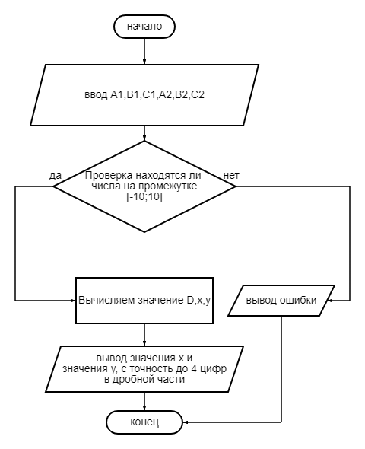

## Решение задачи, код программы

def task7():  
 a1 = float(input('Введите A1\n'))  
 b1 = float(input('Введите B1\n'))  
 c1 = float(input('Введите C1\n'))  
 # Ввод произвольных значений A1,B1,C1  
 a2 = float(input('Введите A2\n'))  
 b2 = float(input('Введите B2\n'))  
 c2 = float(input('Введите C2\n'))  
 # Ввод произвольных значений A2,B2,C2  
  
 if -10 <= a1 <= 10 and -10 <= a2 <= 10 and \  
 -10 <= b1 <= 10 and -10 <= b2 <= 10 \  
 and -10 <= c1 <= 10 and -10 <= c2 <= 10:  
 # Проверяем находятся ли A1,B1,C1,A2,B2,C2 на промежутке [-10;10]  
 d = a1 * b2 - a2 * b1  
 # Вычисляем значение D  
 x = (c1 * b2 - c2 * b1) / d  
 # Вычисляем значение x  
 y = (a1 * c2 - a2 * c1) / d  
 # Вычисляем значение y  
  
 print('x =', x)  
 # Вывод значения x  
 print('y =', round(y, 4))  
 # Вывод значения y, с точностью до 4 цифр в дробной части  
 else:  
 print('Введите числа [-10;10]')  
 # Вывод ошибки  
  
  
try:  
 task7()  
except ZeroDivisionError:  
 print("делить на ноль нельзя")  
 exit(0)

## Тестирование работы программы с проверкой

Для проверки задачи в MS Excel создана таблица данных в которой в ячейку А2 записана переменная **A1**, в ячейку B2 – **B1**, в ячейку C2 – **C1**, в ячейку А4 записана переменная **A2**, в ячейку B4 – **B2** и в ячейку C4 – **C2**. В ячейки D2, E2, F2 записаны формулы для вычисления значений D, x и y.

Формулы для вычисления значений D, x и y:

D2) =ЕСЛИ(И(-10<=B2; B2<=10; -10<=C2; C2<=10; -10<=A2; A2<=10; -10<=B4; B4<=10; -10<=C4; C4<=10; -10<=A4; A4<=10); A2*B4-A4*B2; "Введите числа [-10;10]");

E2) =ЕСЛИ(И(-10<=B2; B2<=10; -10<=C2; C2<=10; -10<=A2; A2<=10; -10<=B4; B4<=10; -10<=C4; C4<=10; -10<=A4; A4<=10); (C2*B4-C4*B2)/D2; "Введите числа [-10;10]")

F2) =ЕСЛИ(И(-10<=B2; B2<=10; -10<=C2; C2<=10; -10<=A2; A2<=10; -10<=B4; B4<=10; -10<=C4; C4<=10; -10<=A4; A4<=10); (A2*C4-A4*C2)/D2; "Введите числа [-10;10]")

На рис. 14 представлен вид решения в MS Excel.

|  |  |  |  |  |  |  |
| --- | --- | --- | --- | --- | --- | --- |
|  | A | B | C | D | E | F |
| 1 | A1 | B1 | C1 | D | x | y |
| 2 | -4 | 0 | 1 | -16 | -0,25 | 0,8125 |
| 3 | A2 | B2 | C2 |  |  |  |
| 4 | 1 | 4 | 3 |  |  |  |

Далее в таблице 7 представлено тестирование работы программы с проверкой решения задачи на языке Python решением задачи в MS Excel.

Таблица 7 — Тестирование работы программы и проверка результатов решения

|  |  |  |
| --- | --- | --- |
| № п.п. | Решение Python | Решение MS Excel |
| 1 | Введите A1  -4  Введите B1  0  Введите C1  1  Введите A2  1  Введите B2  4  Введите C2  3  x = -0.25  y = 0.8125 | |  |  |  |  |  |  |  | | --- | --- | --- | --- | --- | --- | --- | |  | A | B | C | D | E | F | | 1 | A1 | B1 | C1 | D | x | y | | 2 | -4 | 0 | 1 | -16 | -0,25 | 0,8125 | | 3 | A2 | B2 | C2 |  |  |  | | 4 | 1 | 4 | 3 |  |  |  | |
| 2 | Введите A1  3  Введите B1  1  Введите C1  2  Введите A2  2  Введите B2  4  Введите C2  6  x = 0.2  y = 1.4 | |  |  |  |  |  |  |  | | --- | --- | --- | --- | --- | --- | --- | |  | A | B | C | D | E | F | | 1 | A1 | B1 | C1 | D | x | y | | 2 | 3 | 1 | 2 | 10 | 0,2 | 1,4 | | 3 | A2 | B2 | C2 |  |  |  | | 4 | 2 | 4 | 6 |  |  |  | |
| 3 | Введите A1  8  Введите B1  6  Введите C1  5  Введите A2  11  Введите B2  3  Введите C2  4  Введите числа [-10;10] | |  |  |  |  |  |  |  | | --- | --- | --- | --- | --- | --- | --- | |  | A | B | C | D | E | F | | 1 | A1 | B1 | C1 | D | x | y | | 2 | 8 | 6 | 5 | Введите числа [-10;10] | Введите числа [-10;10] | Введите числа [-10;10] | | 3 | A2 | B2 | C2 |  |  |  | | 4 | 11 | 3 | 4 |  |  |  | |
| 4 | Введите A1  1  Введите B1  1.4  Введите C1  10  Введите A2  0.5  Введите B2  5  Введите C2  5  x = 10.0  y = 0.0 | |  |  |  |  |  |  |  | | --- | --- | --- | --- | --- | --- | --- | |  | A | B | C | D | E | F | | 1 | A1 | B1 | C1 | D | x | y | | 2 | 1 | 1,4 | 10 | 4,3 | 10 | 0 | | 3 | A2 | B2 | C2 |  |  |  | | 4 | 0,5 | 5 | 5 |  |  |  | |

Сравнение решения задачи с использованием двух прикладных пакетов показала, что решения задачи в Python и MS Excel совпадает. Данный факт подтверждает правильность написанного кода программы. Неопределенностей при решении задачи выявлено не было.

# Задание 8

## Постановка задачи

Дано значение температуры $T$ в градусах Цельсия. Определить значение этой же температуры в градусах Фаренгейта. Температура по Цельсию $T_{C}$ и температура по Фаренгейту $T_{F}$ связаны следующим соотношением: $T_{C}=\left(T_{F}-32\right)×5/9$. Входные данные: ввести одно любое число (0 ≤ $T$ ≤ 100). Выходные данные: вывести значение этой же температуры градусах Фаренгейта с точностью до 4 цифр в дробной части.

## Алгоритм решения

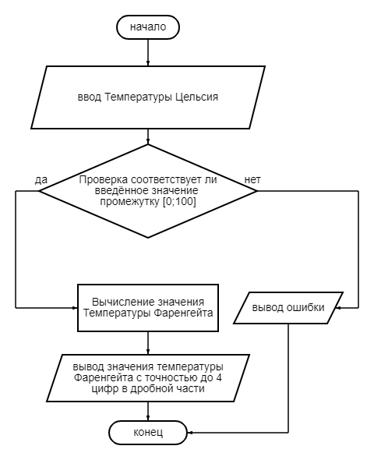

## Решение задачи, код программы

def task8():  
 temperature_celsia = float(input('Введите Температуру Цельсия\n'))  
 # Ввод произвольного значения Температуры Цельсия  
 if 0 <= temperature_celsia <= 100:  
 # Проверяем соответсвует ли введённое значение промежутку [0;100]  
 temperature_farengeita = ((temperature_celsia * 9) / 5) + 32  
 # Вычисляем значение температуры Фаренгейта  
 print('tf =', round(temperature_farengeita, 4))  
 # Выводим значение температуры Фаренгейта с точностью до 4 цифр в дробной части  
 else:  
 print('Введите значения [0,100]\n')  
 # Вывод ошибки  
task8()

## Тестирование работы программы с проверкой

Для проверки задачи в MS Excel создана таблица данных в которой в ячейку А2 записана переменная **Tc**. В ячейку B2 записана формула для проверки принадлежит ли значение Температуры Цельсия заданному промежутку. В ячейку C2 записана формула для вычисления значения Температуры Фаренгейта.

Формулы для проверки и вычисления:

B2) =ЕСЛИ(И(0<=A2; A2<=100); ИСТИНА; ЛОЖЬ);

C2) =ЕСЛИ(B2=ИСТИНА; ((A2*9)/5)+32; "введите значения [0,100]");

На рис. 16 представлен вид решения в MS Excel.

|  |  |  |  |
| --- | --- | --- | --- |
|  | A | B | C |
| 1 | Tc | Проверка | Tf |
| 2 | 0 | ИСТИНА | 32 |

Далее в таблице 8 представлено тестирование работы программы с проверкой решения задачи на языке Python решением задачи в MS Excel.

Таблица 8 — Тестирование работы программы и проверка результатов решения

|  |  |  |
| --- | --- | --- |
| № п.п. | Решение Python | Решение MS Excel |
| 1 | Введите Температуру Цельсия  0  Tf = 32.0 | |  |  |  |  | | --- | --- | --- | --- | |  | A | B | C | | 1 | Tc | Проверка | Tf | | 2 | 0 | ИСТИНА | 32 | |
| 2 | Введите Температуру Цельсия  12  Tf = 53.6 | |  |  |  |  | | --- | --- | --- | --- | |  | A | B | C | | 1 | Tc | Проверка | Tf | | 2 | 12 | ИСТИНА | 53,6 | |
| 3 | Введите Температуру Цельсия  101  Введите значения [0,100] | |  |  |  |  | | --- | --- | --- | --- | |  | A | B | C | | 1 | Tc | Проверка | Tf | | 2 | 0 | ЛОЖЬ | Введите значения [0,100] | |
| 4 | Введите Температуру Цельсия  58  Tf = 136.4 | |  |  |  |  | | --- | --- | --- | --- | |  | A | B | C | | 1 | Tc | Проверка | Tf | | 2 | 58 | ИСТИНА | 136,4 | |

Сравнение решения задачи с использованием двух прикладных пакетов показала, что решения задачи в Python и MS Excel совпадает. Данный факт подтверждает правильность написанного кода программы. Неопределенностей при решении задачи выявлено не было.

# Задание 9

## Постановка задачи

Написать программу, которая переводит деньги из рублей в доллары с учётом постоянной комиссии. Программа должна округлять полученную сумму до 4 знаков после запятой.

## Алгоритм решения

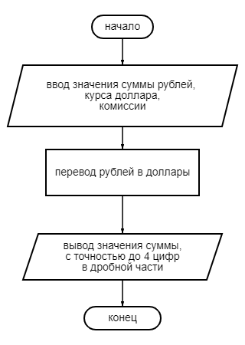

## Решение задачи, код программы

def task9():  
 rubles = float(input('Введите сумму рублей:\n'))  
 # Ввод произвольного значения суммы в рублях  
 curse_dollars = float(input('Введите курс доллара:\n'))  
 # Ввод курса доллара  
 comissiya = float(input('Введите процент:\n'))  
 # Ввод комиссии  
 dollars = abs(rubles / curse_dollars * (1 - comissiya / 100))  
 # Перевод рублей в доллары  
 print('dollars = ', round(dollars, 4))

task9()

## Тестирование работы программы с проверкой

Для проверки задачи в MS Excel создана таблица данных в которой в ячейку А2 записана переменная **rubles**, в ячейку B2 – **curse** и в ячейку C2 – **comissiya**. В ячейку D2 записана формула для перевода денег из рублей в доллары.

Формул для перевода денег из рублей в доллары:

D2) =ABS(A2/B2-((A2/B2)*C2/100)).

На рис. 18 представлен вид решения в MS Excel.

|  |  |  |  |  |
| --- | --- | --- | --- | --- |
|  | A | B | C | D |
| 1 | rubles | curse | comissiya | dollars |
| 2 | 6500 | 97,31 | 1 | 66,12887 |

Далее в таблице 9 представлено тестирование работы программы с проверкой решения задачи на языке Python решением задачи в MS Excel.

Таблица 9 — Тестирование работы программы и проверка результатов решения

|  |  |  |
| --- | --- | --- |
| № п.п. | Решение Python | Решение MS Excel |
| 1 | Введите сумму рублей:  6500  Введите курс доллара:  97.31  Введите процент:  1  dollars = 66.1289 | |  |  |  |  |  | | --- | --- | --- | --- | --- | |  | A | B | C | D | | 1 | rubles | curse | comissiya | dollars | | 2 | 6500 | 97,31 | 1 | 66,12887 | |
| 2 | Введите сумму рублей:  1500000  Введите курс доллара:  67.45  Введите процент:  1  dollars = 22016.3084 | |  |  |  |  |  | | --- | --- | --- | --- | --- | |  | A | B | C | D | | 1 | rubles | curse | comissiya | dollars | | 2 | 1500000 | 67,45 | 1 | 22016,31 | |
| 3 | Введите сумму рублей:  100000  Введите курс доллара:  57.98  Введите процент:  1  dollars = 1707.4853 | |  |  |  |  |  | | --- | --- | --- | --- | --- | |  | A | B | C | D | | 1 | rubles | curse | comissiya | dollars | | 2 | 100000 | 57,98 | 1 | 1707,485 | |
| 4 | Введите сумму рублей:  1000  Введите курс доллара:  97.31  Введите процент:  1  dollars = 10.1737 | |  |  |  |  |  | | --- | --- | --- | --- | --- | |  | A | B | C | D | | 1 | rubles | curse | comissiya | dollars | | 2 | 1000 | 97,31 | 1 | 10,17367 | |

Сравнение решения задачи с использованием двух прикладных пакетов показала, что решения задачи в Python и MS Excel совпадает. Данный факт подтверждает правильность написанного кода программы. Неопределенностей при решении задачи выявлено не было.